Министерство образования Иркутской области Государственное бюджетное профессиональное образовательное учреждение Иркутской области «Иркутский авиационный техникум»

Методическая разработка занятия
ОП.12 Безопасность информационных систем
специальности 09.02.03 Программирование в компьютерных системах
на тему: Понятия национальной безопасности

Автор – Филимонова Ольга Николаевна

Иркутск, 2018 год
ТЕХНОЛОГИЧЕСКАЯ КАРТА ЗАНЯТИЯ
Преподаватель: Филимонова О.Н.
Дисциплина: ОП.12 Безопасность информационных систем
Специальность: 09.02.03 Программирование в компьютерных системах
Курс: IV
Тема занятия: Понятия национальной безопасности
Вид занятия: Теория
Тип занятия: Усвоения новых знаний
Образовательная технология (по желанию): Развитие критического мышления
Цели:
Образовательная | Развивающая | Воспитательная
Определить в чем заключается национальная безопасность страны | - Структурировать получаемую информацию  - Взаимодействовать с коллегами | - Сущность гражданско-патриотической позиции

Ожидаемые результаты обучения:
Дидактические единицы | Профессиональные компетенции | Общие компетенции
Знать: место информационной безопасности в системе национальной безопасности страны |  | ОК-2, ОК-4, ОК-6

Ресурсы:
Основные источники | Дополнительные источники | Электронные образовательные ресурсы | Материально-технические ресурсы
 | Основы информационно безопасности, Бубнов А.А. | - http://www.nirsi.ru/articles/nacionalnaya-bezopasnost-rf-problemy-i-puti-resheniya/  - http://scrf.gov.ru/security/docs/document133/ | Проектор, ПК

Деятельность преподавателя – Содержание учебного материала | Деятельность обучающегося | Результат  (Формулируются исходя из ожидаемых результатов)
Название этапа: Мотивационно-целеполагающий
Форма организации деятельности обучающихся: коллективная
Метод: Беседа
Прием: Корзина идей
Время:10-15 мин
- Сообщает о листе самоконтроля.  Оценка своей деятельности по следующим баллам:  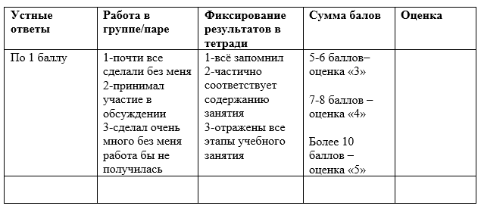  На доске/ экране схема:  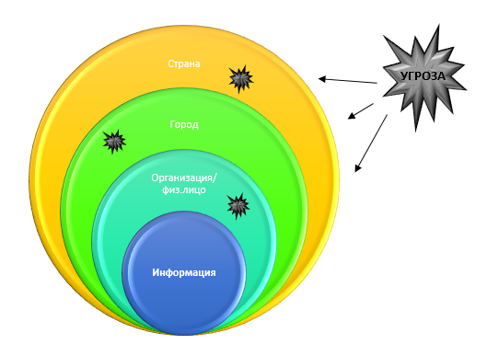  - Предлагает порассуждать: - «Что отражает данная схема?»  - Обобщает мнения студентов «Угрозы воздействуют не только на информацию, а так же на организацию, города и страну в целом, при этом угрозы могут исходить как изнутри так и снаружи».  Сегодня нам необходимо рассмотреть «Понятия национальной безопасности»  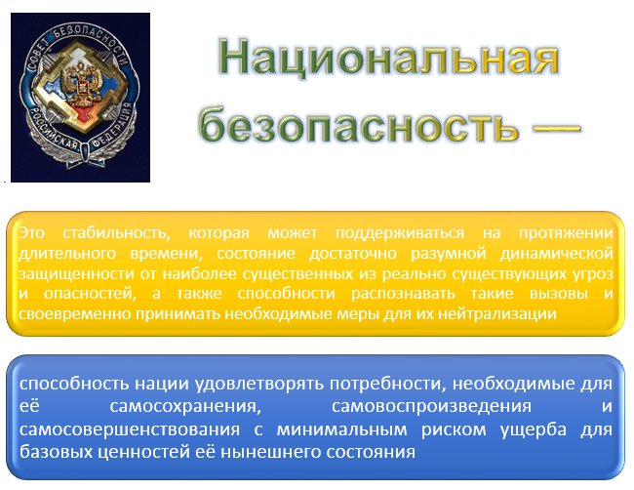  - Просит обучающихся сформировать цель занятия  (Цель – то, что надо, желательно осуществить. Результат деятельности. При формулировке целей можно использовать глаголы: «ознакомиться», «изучить», «закрепить», «применить», «написать», «зарисовать», «научить», «закрепить», «обеспечить», «сформулировать», «проконтролировать», «подготовить», «сообщить», «выделить», «обобщить», «актуализировать», «применить знания», «сделать», «способствовать формированию навыка, умению обращаться с…» и т.д.  Цель должна быть  а) четко сформулированной;  б) понятной;  в) достижимой;  г) проверяемой;  д) конкретной.)  - Оцените свою деятельность. | - Размышляют, озвучивают свои мнения  - Слушают  - Формулируют цель, пользуясь подсказками | Сформулирована цель занятия

Название этапа: Содержательно-деятельностный
Форма организации деятельности обучающихся: групповая/парная
Метод: Беседа, частично-поисковый
Прием: «Корзина» идей
Время: 55 мин
- Прежде всего необходимо определить сферы национально безопасности имеющих отношение к жизни деятельности российского общества. (Если рассматривать понятие Сфера деятельности относительно человека – то это область труда; если же в отношении государства – то это составная часть государства, или то что влияет на развитие страны…)  Подумайте и сформулируйте области национально безопасности…  На доске/экране в центре ключевое понятие, вокруг которого, в ходе рассуждения, заполняется мнениями обучающихся  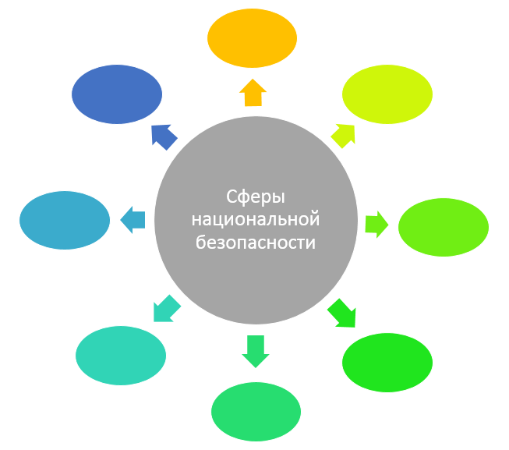  - Что бы проверить правильно ли сформированы сферы национально безопасности, предлагаю разделиться группами по 2-3 человека, и ознакомиться со статьей в которой определены сферы национально безопасности. После того как вы ознакомитесь с материалом, необходимо будет отредактировать нашу диаграмму, а так же ответить на вопросы:  - Проблемы национальной безопасности;  - Варианты их решения.  - Оцените свою деятельность. | - Формулируют, высказывают Сферы национально безопасности.  - Знакомятся с материалом. Формируют ответы на вопросы. Озвучивают результаты. | Графическое отображение размышлений с установленными связями  Определены проблемы национально безопасности и варианты их решения
Название этапа: Рефлексивно-оценочный
Форма организации деятельности обучающихся: групповая/парная
Метод: Беседа
Прием: «Кубик»
Время: 20 минут
- На каждой стороне кубика написано одно из следующих заданий:  1. Опиши это... (Опиши цвет, форму, размеры или другие характеристики)  2. Сравни это... (На что это похоже? Чем отличается?)  3. Проассоциируй это... (Что это напоминает?)  4. Проанализируй это... (Как это сделано? Из чего состоит?)  5. Примени это... (Что с этим можно делать? Как это применяется?)  6. Приведи "за" и "против" (Поддержи или опровергни это)  - Оцените свою деятельность. Подсчитайте сумму балов.  - Подводит итог занятия. Выставляет оценки. | - Совещаются в группах  - Озвучивают ответ на выпавши вопрос  - Заполняют лист самоконтроля  - Озвучивают оценки | Подведение итогов, достижение цели

